Ликбез: политика
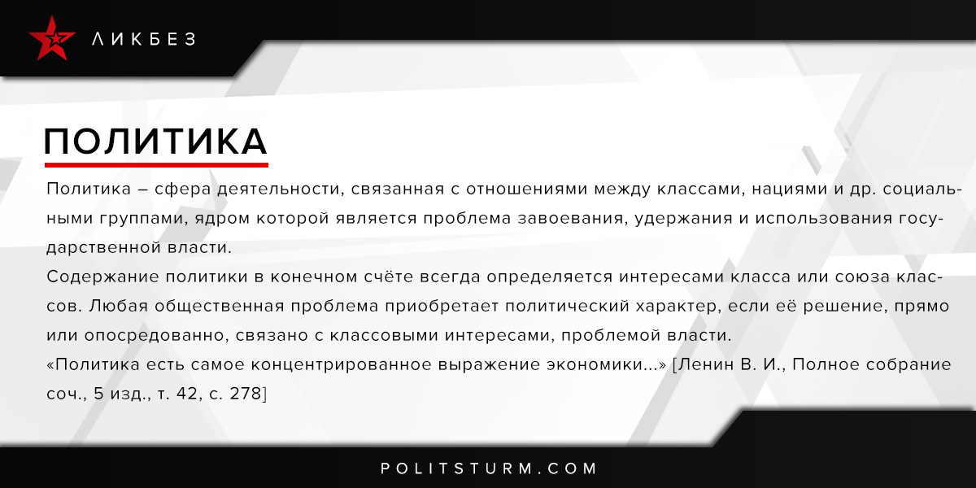

Оригинальная статья
2017-06-16

Политика – сфера деятельности, связанная с отношениями между классами, нациями и др. социальными группами, ядром которой является проблема завоевания, удержания и использования государственной власти.
Содержание политики в конечном счёте всегда определяется интересами класса или союза классов. Любая общественная проблема приобретает политический характер, если её решение, прямо или опосредованно, связано с классовыми интересами, проблемой власти.
«Политика есть самое концентрированное выражение экономики…» [Ленин В. И., Полное собрание соч., 5 изд., т. 42, с. 278]

Оригинальная статья

